邀請中華民國斐陶斐榮譽學會榮譽會員演講成果報告

主辦單位 | 國立臺灣海洋大學
時 間 | 2014/11/27
地 點 | 海洋大學工學院 地下一樓演講廳
講 題 | 計算力學三十年(personal point of view)
講 者 | 陳正宗終身特聘教授
主 持 人 | 黃文政教授
演講摘要
斐陶斐榮譽學會從最初創立(1921)至今已過了九十三個年頭，在海大每年也有許多優秀學生被推薦為榮譽會員，而在今年適逢學會提供了邀請斐陶斐榮譽會員演講的機會，因此海洋大學河海工程學系的李應德老師特地邀請同樣在本校任教，同時也是斐陶斐資深榮譽會員的陳正宗終身特聘教授，針對在學術研究以及教育學習的領域跟海大的同學們在力學三十年教學研究經驗分享。
演講當天除了演講的邀請人河工系李應德老師之外，還請到河海工程學系主任黃文政教授擔任主持人，而且河工系的范佳銘老師和造船系的方志中老師也一同參與這場演講。而在場除了海大河工系的大學部同學外也有碩博士生約五十餘人，同時也有造船系、機械系的同學，可說是整個工學院系所都參與。
這次演講的主題為「計算力學三十年(personal point of view)」，這同時也是陳正宗老師在海內外受邀演講時的講題，其緣由是來自在中國科學院的石钟慈院士，因其曾在台灣演講過「中國計算數學五十年」。可說是陳正宗老師從踏入學術研究這塊領域至今的整理與回顧，整體來說可分為三個部分，分別是從大學生、工程師以及研究者三種不同的角度來看待計算力學這個領域的親身經歷與感受。
演講一開始，首先是對於中華民國斐陶斐榮譽學會的相關介紹，讓到場的師生們都對於學會有更多的了解，體認到學會對於鼓勵提升教育研究水準的用心。演講的第一個部分，從計算力學祖師爺西方尤拉(Leonhard Euler)與東方的孫子介紹描述開始，讓大家了解這一連串的學問是如何發展起來的，接著再介紹有關計算力學的軟硬體以及從計算力學來看各國對於學術研究的重視，能夠深刻地感受到陳正宗老師對於計算力學教學研究長久以來所建立出來的思想與體系。並且利用了動畫模擬以及各種實例來演繹，將大學時期所學習過的力學及工程數學知識用動畫呈現，以達到眼見為憑的效果，也可說是有「圖見真相，動畫即現象」，進而從單純的數字及文字中跳脫出來，賦予更多樣化的意象。最後陳正宗老師還以自身的經驗贈送了幾句金句良言給在場的各位同學，「There is nothing more practical than the right theory. Whether the theory is right or not depends on the experiment」和「To be an engineer with mathematical background. To be a mathematician with physical concept and engineering judgement 」，用以勉勵大家不論是理論或者實務都不可偏廢，方能在各個領域上有所成就。
在演講結束之後，開放給各個同學提問，主講人也為參與的老師們準備禮物感謝他們的參與同樂，也自掏腰包的準備了一些小禮物鼓勵同學發問，整個過程相當的熱絡，同學們對於陳老師的研究想法與熱情感動都充滿了好奇心，而陳老師也一一回答每個同學們的疑惑。最後在主持人黃文政主任頒發感謝狀給陳老師後，這次演講活動也圓滿畫下了句點。
這次的演講活動感謝中華民國斐陶斐榮譽學會的支持與贊助，也感謝海洋大學河海工程學系鼎力幫助，更感謝陳正宗老師慷慨地分享他的學術研究以及成功經驗並提供參與師生溫馨禮物，最後感謝所有參與的海大師生們，希望下次還有機會能再有相關的活動在海大舉辦。

活動照片
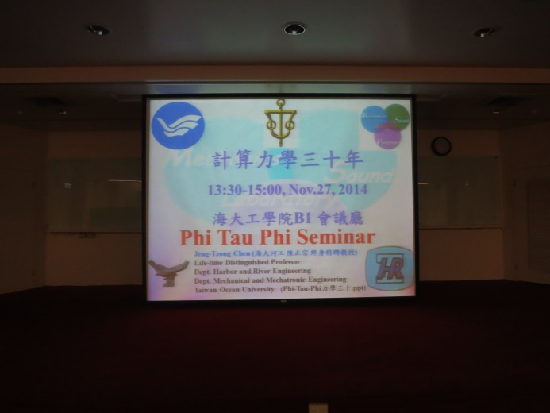 | 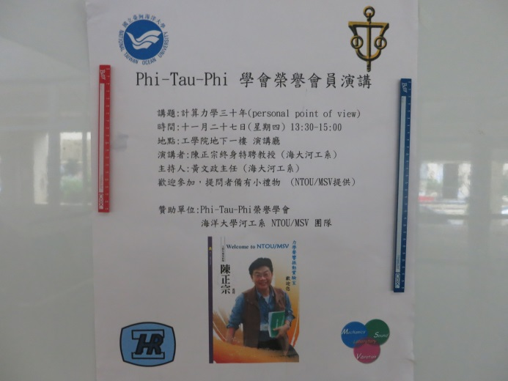
斐陶斐榮譽會員講座  計算力學三十年 | 斐陶斐榮譽會員  海大陳正宗終身特聘教授  演講公告
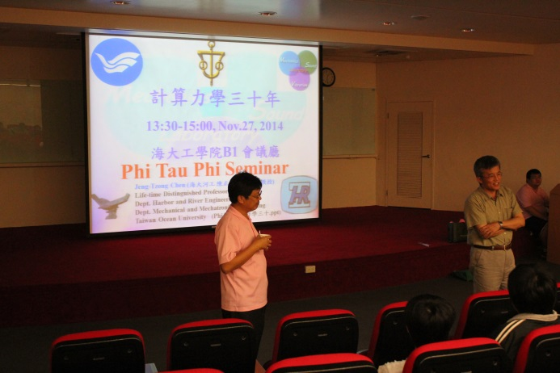 | 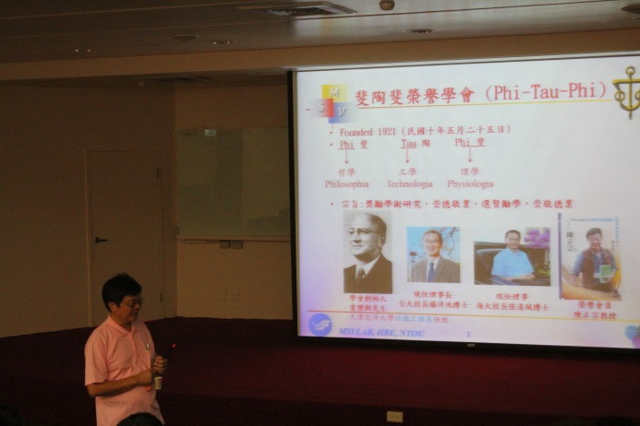
主持人黃文政主任開場致詞 | 陳正宗老師介紹斐陶斐榮譽學會

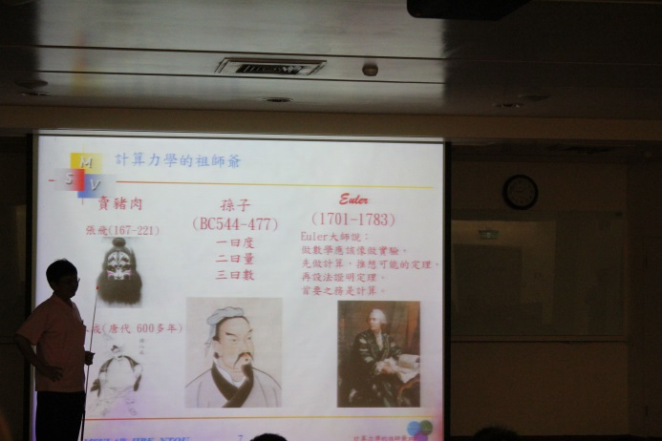 | 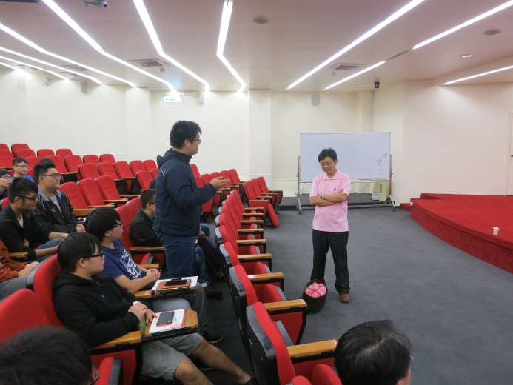
陳正宗老師介紹計算力學祖師爺 | 與會學生與陳正宗老師互動討論
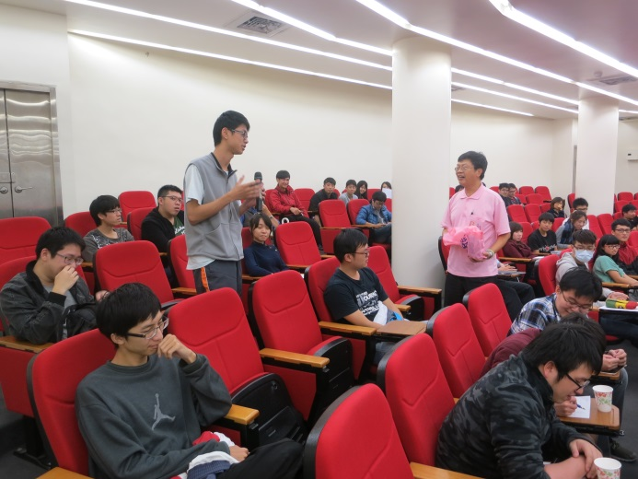 | 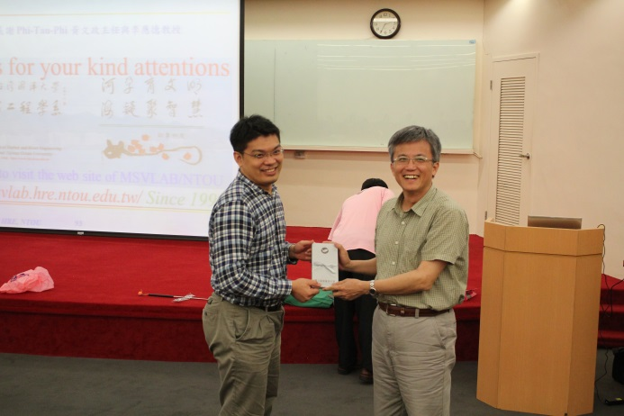
學生提問交流 | 邀請人李應德老師與黃文政主任合影
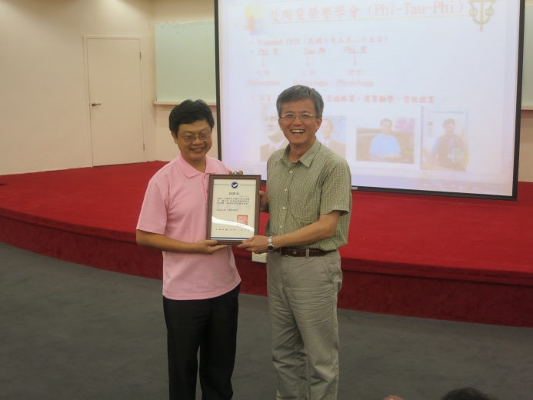 | 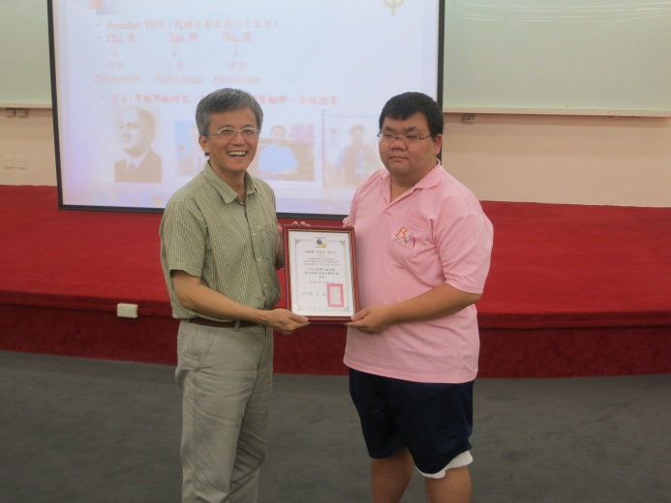
黃文政主任頒發感謝狀感給陳正宗老師 | 黃文政主任頒發獎狀感給李家緯博士候選人

備註：
一、請於活動結束後一個月內將成果報告寄中華民國斐陶斐榮譽學會
二、請將電子檔傳送phitauph@ms48.hinet.net

團體會員學校校長簽章：

年 月 日

